**附件3**

**“社区事·街坊做”南沙区横沥镇庙贝社区旧酒厂改造设计竞赛**

**任务书**

1. **项目背景**

为落实推进2022年南沙区容貌品质社区培育提升工作，横沥镇庙贝社区作为重要选点参与社区容貌品质培育提升，并提出具体工作要求：一是社区居委会要开展问计于民活动，切实了解社区居民最真实、最急切的需要，将居民的需求融入到社区培育提升工程；二是要发掘庙贝农场的历史文化，并在开展社区提升工程的同时避免“大拆大建”，通过翻新修葺社区的老旧建筑，让社区居民留住乡愁；三是要按照市标准要求，开展常态化环境整治、绿化提升、垃圾分类和责任区制度落实。

旧酒厂位于南沙区横沥镇庙贝社区内，现状建筑为新中国成立后建筑，房屋老旧荒废，是庙贝社区自然生态型碧道（正在建设）的重要公共空间节点，本次设计竞赛拟通过对旧酒厂建筑外立面及周边进行改造，提升环境品质，补充新的公共活动场所，激活社区活力。

1. **设计范围**

旧酒厂位于南沙区横沥镇庙贝社区，西临南丰路，北接庙贝文体公园，项目占地面积约360平方米，建筑面积约220平方米。

1、退役军人服务站面积：长7.15M，宽6.4M，高3.58M、屋顶高4.93M

2、酒厂：长13.6M，宽6.4M，高3.3M，屋顶高4.8M

酒厂飘台1（靠水塔）：长6.08M，宽3.1M，高2.35M

酒厂飘台2（正面）：长：6.4M。宽3.1M，高2.35M

3、酒厂背后那家（靠桥边的）：宽6.5米，高4.7米，长12.3米

4、水塔：长2.4米，宽2.4米，高2.3米，

塔脚：50*50CM，高6.5M

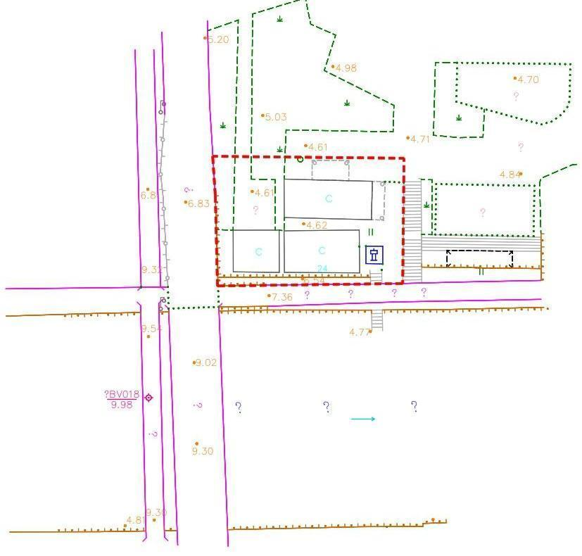

图1 庙贝社区旧酒厂设计范围（红色虚线框内）

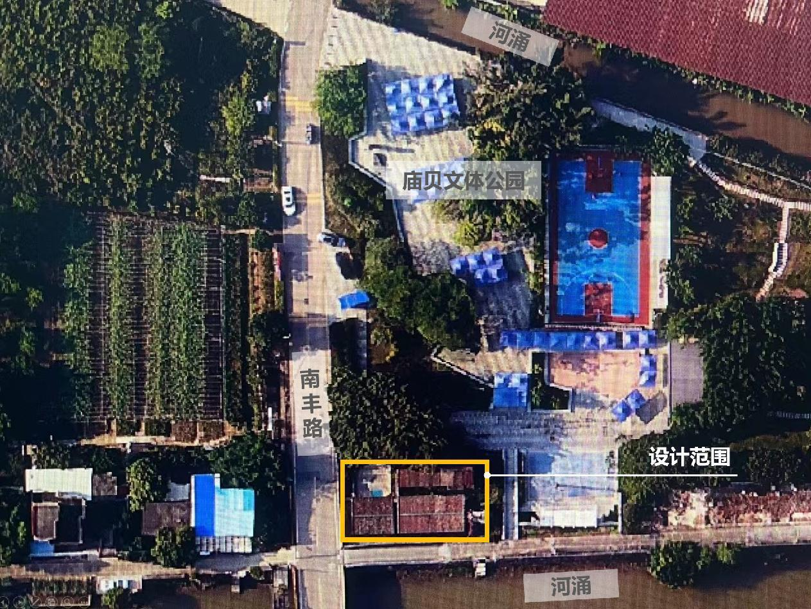

图2 庙贝社区旧酒厂区位

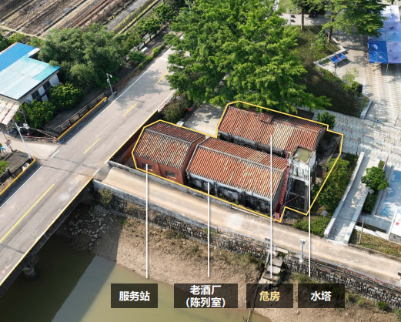

图3 庙贝社区旧酒厂航拍图

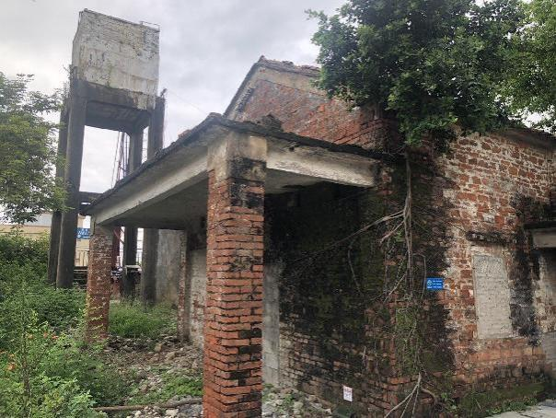 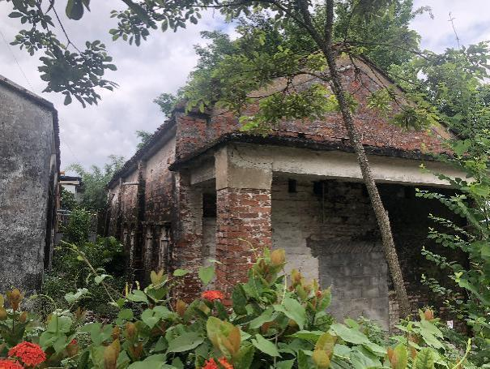

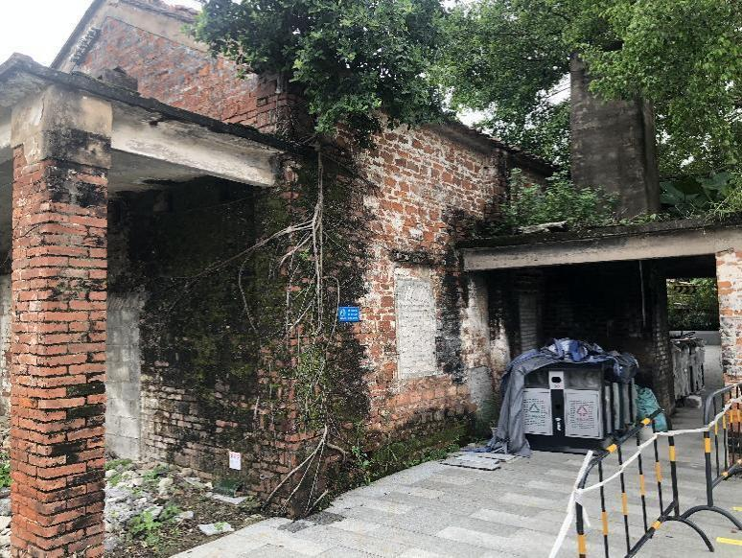 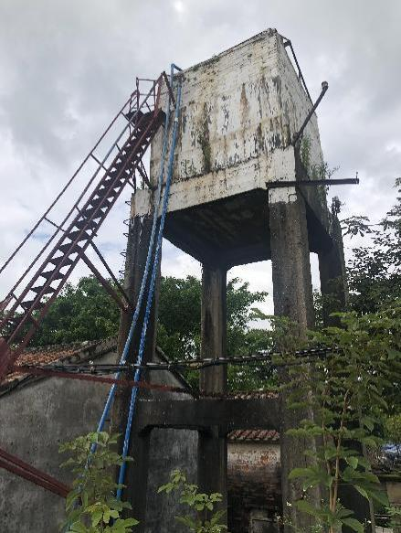

图4 庙贝社区旧酒厂现状实景照片

1. **设计目标**

重塑一个场所，重塑一种精神。唤醒庙贝农场老一辈职工及知青下乡历史记忆，打造历史的庙贝社区公共空间。维持原有酒厂建筑结构，对建筑进行改造提升，避免大拆大建，同时需活化利用。保留其建筑美学价值和原有时代记忆与特质，进而为庙贝社区创造一个新的精神展示窗口。

1. **工作方法**

本项目坚持开放性的设计过程，项目启动后，已经完成公众问卷调查、深度访谈，征求镇、社区和居民对旧酒厂改造的建议。旧酒厂改造设计工作应在全面考虑以上调研结果上进行。

1. **设计原则**

设计方案应综合考虑历史文化、建筑风貌、民风民俗等要素，重点突出主题性、创新性、艺术性和环保性，并有效协调周边绿化景观环境关系，营造出具有场所感、趣味感和视觉美感的社区空间。

注重经济实用、可实施性强，在材料应用、空间使用等环节的设计中，充分考虑安装环境、制作成本等因素。

1. **成果要求**
2. 格式：jpg电子文件格式，图纸分辨率不低于300dpi
3. 规格：A1尺寸图，两张
4. 内容：开展方案设计，内容包括但不限于：设计说明、设计概念、设计思路以及方案设计的相关图纸（区位图、总平面图、透视效果、相关分析图等）。